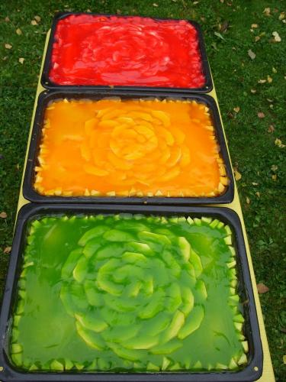
Dopravní soutěž ve Čtyřlístku
ŽAMBERK – prevence v mateřské škole
7. října 2011

První říjnový čtvrtek letošního roku jsem spolu s koordinátorem BESIPU pro Pardubický kraj Ing. Otakarem Švecem, starostou Města Žamberk Jiřím Dytrtem, koordinátorkou prevence kriminality Mgr. Dagmar Ducháčkovou a žamberskými městskými strážníky přijala pozvání od ředitelky Mateřské školy Čtyřlístek v Žamberku paní Ivy Pražákové.

Důvodem pozvání byla dopravní soutěž pro děti. V prostorách krásné zahrady mateřinky nás přivítalo 112 dětí oblečených do reflexních vestiček, a to ze tříd Žabiček, Šnečků, Veverek a Berušek. Děti byly připraveny na dopravní soutěžení a získání „řidičského průkazu“. O ten musely bojovat na šesti stanovištích, kde byly prověřovány jejich znalosti v disciplínách:

1. důležitá telefonní čísla 150, 155 a 158

2. barvy na semaforu

3. důležité dopravní značky

4. správné vybavení jízdního kola

5. dopravní prostředky

6. závěrečný test a praktická jízda

Za všechny přítomné mohu uvést, že děti byly na soutěž dobře připraveny. Ty nejšikovnější ve dvou věkových kategoriích ještě rozdělené na kluky a děvčata jsme ocenili diplomy a praktickými odměnami. Ostatní děti si za účast a sportovního ducha odnesly drobné dárečky. Sladkou tečkou za společně stráveným dopolednem byl semafor v podobě řezů v klasických barvách semaforu červená, oranžová a zelená.

nprap. Bc. Lenka Vilímková
tisková mluvčí

